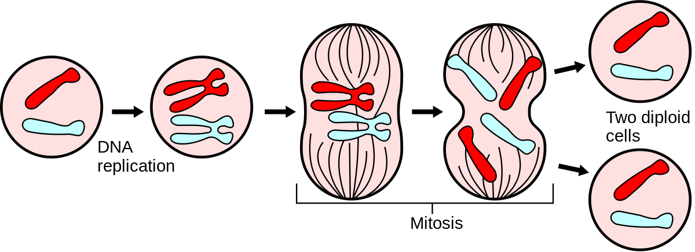

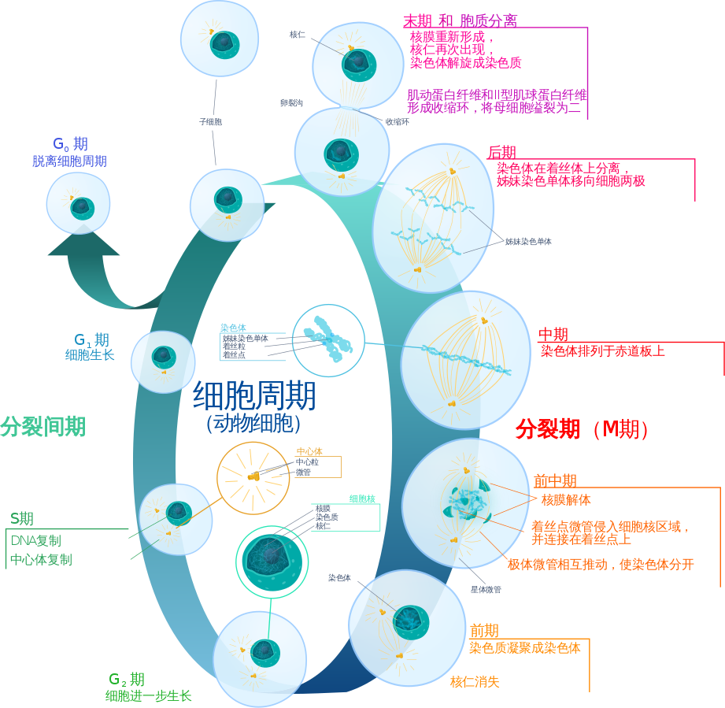

* **姐妹染色单体（Sister chromatids）**是指被同一个着丝粒相连接的两个完全相同的染色体拷贝之一。
* 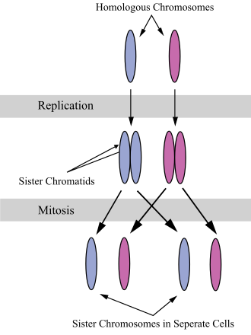在DNA复制结束后，每对染色体包含一对相同的备份，被称为姊妹染色单体。两个姊妹染色单体之间由染色体上的着丝粒相互连接。单独的姊妹染色单体并不能称为染色体，染色体通常含有一对姊妹染色单体。
* **着丝点（Kinetochore）**是[真核细胞](https://zh.wikipedia.org/wiki/%E7%9C%9F%E6%A0%B8%E7%B4%B0%E8%83%9E" \o "真核细胞)[染色体](https://zh.wikipedia.org/wiki/%E6%9F%93%E8%89%B2%E9%AB%94" \o "染色体)中位于[着丝粒](https://zh.wikipedia.org/wiki/%E8%91%97%E7%B5%B2%E7%B2%92" \o "着丝粒)两侧的3层盘状特化结构，其化学本质[蛋白质](https://zh.wikipedia.org/wiki/%E8%9B%8B%E7%99%BD%E8%B3%AA" \o "蛋白质)，是非染色体性质特质附加物。
* 着丝点与染色体的移动有关。在[细胞分裂](https://zh.wikipedia.org/wiki/%E7%B4%B0%E8%83%9E%E5%88%86%E8%A3%82" \o "细胞分裂)（包括[有丝分裂](https://zh.wikipedia.org/wiki/%E6%9C%89%E7%B5%B2%E5%88%86%E8%A3%82" \o "有丝分裂)和[减数分裂](https://zh.wikipedia.org/wiki/%E6%B8%9B%E6%95%B8%E5%88%86%E8%A3%82" \o "减数分裂)）的[前](https://zh.wikipedia.org/wiki/%E7%BB%86%E8%83%9E%E5%88%86%E8%A3%82%E5%89%8D%E6%9C%9F" \o "细胞分裂前期)、[中](https://zh.wikipedia.org/w/index.php?title=%E7%BB%86%E8%83%9E%E5%88%86%E8%A3%82%E4%B8%AD%E6%9C%9F&action=edit&redlink=1" \o "细胞分裂中期（页面不存在）)、[后期](https://zh.wikipedia.org/w/index.php?title=%E7%BB%86%E8%83%9E%E5%88%86%E8%A3%82%E5%90%8E%E6%9C%9F&action=edit&redlink=1" \o "细胞分裂后期（页面不存在）)等几个阶段，[纺锤体](https://zh.wikipedia.org/wiki/%E7%BA%BA%E9%94%A4%E4%BD%93" \o "纺锤体)的[纺锤丝](https://zh.wikipedia.org/wiki/%E7%BA%BA%E9%94%A4%E4%B8%9D" \o "纺锤丝)（或[星射线](https://zh.wikipedia.org/w/index.php?title=%E6%98%9F%E5%B0%84%E7%BA%BF&action=edit&redlink=1" \o "星射线（页面不存在）)）需附着在染色体的动粒上（而非着丝粒上），牵引染色体移动、将染色体拉向细胞两极。
* 着丝点**作用**：在细胞[有丝分裂S期](https://zh.wikipedia.org/w/index.php?title=%E6%9C%89%E4%B8%9D%E5%88%86%E8%A3%82S%E6%9C%9F&action=edit&redlink=1" \o "有丝分裂S期（页面不存在）)期间，染色体自我复制，两个姐妹染色单体由各自的方向相反的动粒结合在一起。在[分裂中期](https://zh.wikipedia.org/w/index.php?title=%E5%88%86%E8%A3%82%E4%B8%AD%E6%9C%9F&action=edit&redlink=1" \o "分裂中期（页面不存在）)到[分裂后期](https://zh.wikipedia.org/w/index.php?title=%E5%88%86%E8%A3%82%E5%90%8E%E6%9C%9F&action=edit&redlink=1" \o "分裂后期（页面不存在）)的转变中，姐妹染色单体各自分离，各染色单体上的独立动粒驱动它们向纺锤体的两极运动，形成两个新的子细胞。因此动粒是经典有丝分裂和减数分裂中染色体分离必不可少的要素。

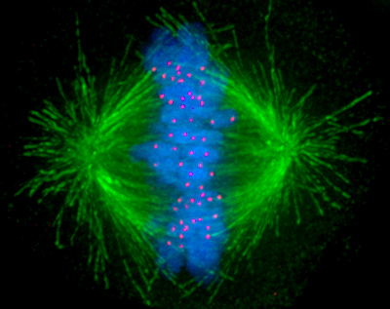

* **[染色体](https://zh.wikipedia.org/wiki/%E6%9F%93%E8%89%B2%E4%BD%93" \o "染色体)着丝粒（centromere）**，又称中节，主要作用是使复制的染色体在[有丝分裂](https://zh.wikipedia.org/wiki/%E6%9C%89%E4%B8%9D%E5%88%86%E8%A3%82" \o "有丝分裂)和[减数分裂](https://zh.wikipedia.org/wiki/%E5%87%8F%E6%95%B0%E5%88%86%E8%A3%82" \o "减数分裂)中可均等地分配到子细胞中。在很多高等[真核生物](https://zh.wikipedia.org/wiki/%E7%9C%9F%E6%A0%B8%E7%94%9F%E7%89%A9" \o "真核生物)中，着丝粒看起来像是在染色体一个点上的浓缩区域，这个区域包含[着丝点](https://zh.wikipedia.org/wiki/%E7%9D%80%E4%B8%9D%E7%82%B9" \o "着丝点)（[希腊语](https://zh.wikipedia.org/wiki/%E5%B8%8C%E8%85%8A%E8%AF%AD" \o "希腊语)kínesis 运动；chóros 部位），又称主缢痕（primary constriction）。
* 着丝粒（染色体的主缢痕）为[染色质](https://zh.wikipedia.org/wiki/%E6%9F%93%E8%89%B2%E8%B4%A8" \o "染色质)的结构，将染色体分成二臂，在细胞分裂前期和中期，把两个姐妹染色单体连在一起，到后期两个染色单体的着丝粒分开。着丝粒两侧各有一个由蛋白质构成的3层盘状特化结构，为非染色体性质物质的附加物，称为[着丝点](https://zh.wikipedia.org/wiki/%E7%9D%80%E4%B8%9D%E7%82%B9" \o "着丝点)。
* 在大部分真核生物中每个[纺锤丝](https://zh.wikipedia.org/wiki/%E7%BA%BA%E9%94%A4%E4%B8%9D" \o "纺锤丝)附着在不同的着丝粒上。如[啤酒酵母](https://zh.wikipedia.org/wiki/%E5%95%A4%E9%85%92%E9%85%B5%E6%AF%8D" \o "啤酒酵母)（Saccharomyces cerevisiae）附着在每个着丝粒上仅一条纺锤丝。广义上说着丝粒也常指着丝点，然而狭义上的着丝点是将染色体和纺锤丝[微管](https://zh.wikipedia.org/wiki/%E5%BE%AE%E7%AE%A1" \o "微管)相结合的[蛋白质复合体](https://zh.wikipedia.org/wiki/%E8%9B%8B%E7%99%BD%E8%B4%A8%E5%A4%8D%E5%90%88%E4%BD%93" \o "蛋白质复合体)。
* 若着丝粒丢失了，那么染色体就失去了附着到[纺锤丝](https://zh.wikipedia.org/wiki/%E7%BA%BA%E9%94%A4%E4%B8%9D" \o "纺锤丝)上的能力，[细胞分裂](https://zh.wikipedia.org/wiki/%E7%BB%86%E8%83%9E%E5%88%86%E8%A3%82" \o "细胞分裂)时染色体就会随机地进入子细胞。然而有着丝粒的染色体也会出现这种异常分配，那就是复制后的两个染色体拷贝并不总是正确地分离进入子细胞。在此过程中发生错误的[概率](https://zh.wikipedia.org/wiki/%E6%A6%82%E7%8E%87" \o "概率)通常是很低的。如在[酵母](https://zh.wikipedia.org/wiki/%E9%85%B5%E6%AF%8D" \o "酵母)中分配发生错误的概率低于十万分之一。若发生错误会引起染色体数目的改变。

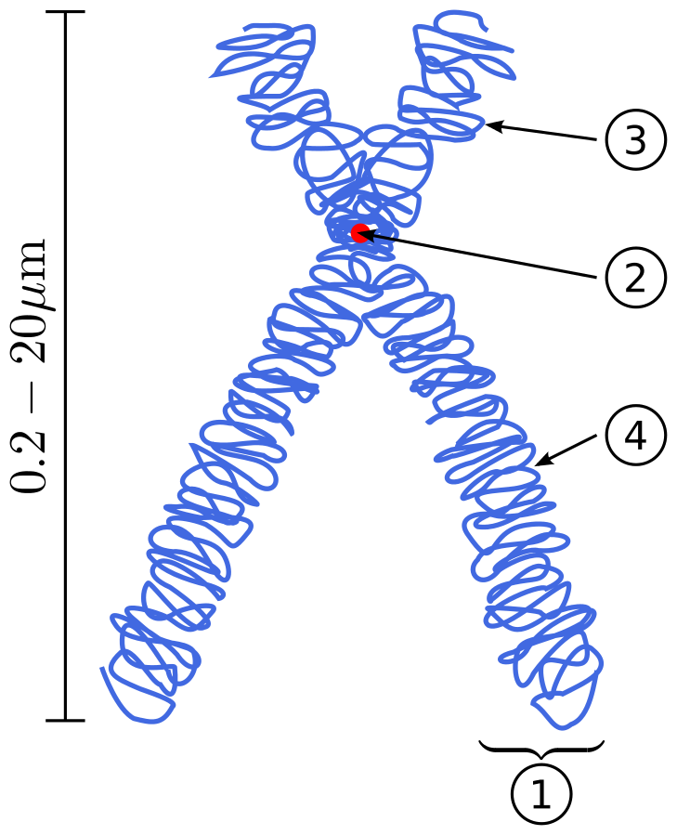

* **纺锤丝（spindle fiber）**，指[真核细胞](https://zh.wikipedia.org/wiki/%E7%9C%9F%E6%A0%B8%E7%BB%86%E8%83%9E" \o "真核细胞)[细胞分裂](https://zh.wikipedia.org/wiki/%E7%BB%86%E8%83%9E%E5%88%86%E8%A3%82" \o "细胞分裂)（包括[有丝分裂](https://zh.wikipedia.org/wiki/%E6%9C%89%E4%B8%9D%E5%88%86%E8%A3%82" \o "有丝分裂)和[减数分裂](https://zh.wikipedia.org/wiki/%E5%87%8F%E6%95%B0%E5%88%86%E8%A3%82" \o "减数分裂)）过程中构成[纺锤体](https://zh.wikipedia.org/wiki/%E7%BA%BA%E9%94%A4%E4%BD%93" \o "纺锤体)的丝状[微管](https://zh.wikipedia.org/wiki/%E5%BE%AE%E7%AE%A1" \o "微管)结构。
* **染色质（Chromatin，或称核染质）**是在[细胞](https://zh.wikipedia.org/wiki/%E7%B4%B0%E8%83%9E" \o "细胞)中发现的大分子复合物，由[DNA](https://zh.wikipedia.org/wiki/DNA" \o "DNA)，[蛋白质](https://zh.wikipedia.org/wiki/%E8%9B%8B%E7%99%BD%E8%B3%AA" \o "蛋白质)和[RNA](https://zh.wikipedia.org/wiki/RNA" \o "RNA)组成。它也是构成[染色体](https://zh.wikipedia.org/wiki/%E6%9F%93%E8%89%B2%E9%AB%94" \o "染色体)的结构。染色质的主要功能是：
  + 将DNA包装成更紧凑，更致密的形状
  + 增强DNA大分子以允许有丝分裂
  + 防止DNA损伤
  + 控制基因表达和DNA复制
* 染色质的主要蛋白质组件是致密DNA的[组织蛋白](https://zh.wikipedia.org/wiki/%E7%B5%84%E7%B9%94%E8%9B%8B%E7%99%BD" \o "组织蛋白)。 染色质仅在[真核](https://zh.wikipedia.org/wiki/%E7%9C%9F%E6%A0%B8%E7%94%9F%E7%89%A9" \o "真核生物)[细胞](https://zh.wikipedia.org/wiki/%E7%B4%B0%E8%83%9E" \o "细胞)（具有确定的细胞核的细胞）中发现。 [原核](https://zh.wikipedia.org/wiki/%E5%8E%9F%E6%A0%B8%E7%94%9F%E7%89%A9" \o "原核生物)细胞具有不同的DNA组织（原核染色体等同物称为[拟核](https://zh.wikipedia.org/wiki/%E6%8B%9F%E6%A0%B8" \o "拟核)，并且位于类核区内）。[真核](https://zh.wikipedia.org/wiki/%E7%9C%9F%E6%A0%B8%E7%94%9F%E7%89%A9" \o "真核生物)[细胞](https://zh.wikipedia.org/wiki/%E7%B4%B0%E8%83%9E" \o "细胞)的染色质位在[细胞核](https://zh.wikipedia.org/wiki/%E7%B4%B0%E8%83%9E%E6%A0%B8" \o "细胞核)内；[原核生物](https://zh.wikipedia.org/wiki/%E5%8E%9F%E6%A0%B8%E7%94%9F%E7%89%A9" \o "原核生物)的则位于[类核](https://zh.wikipedia.org/wiki/%E9%A1%9E%E6%A0%B8" \o "类核)（nucleoid）当中。
* 尽管经过深入调查，但目前对染色质的结构了解甚少。 其结构取决于几个因素。 整体结构取决于[细胞周期](https://zh.wikipedia.org/wiki/%E7%B4%B0%E8%83%9E%E9%80%B1%E6%9C%9F" \o "细胞周期)的阶段。 在[间期](https://zh.wikipedia.org/wiki/%E9%96%93%E6%9C%9F" \o "间期)，染色质在结构上是松散的，以允许获得转录和复制DNA的RNA和DNA聚合酶。 间期染色质的局部结构取决于DNA上存在的基因。

